Басня Л. Толстой «Собачка и ее тень»
Задачи:
- учить осмысливать аллегорию басни, ее суть
- соотносить идею басни со значением пословицы.
Прочитайте ребенку басню Л. Толстого «Собака и ее тень»
«Собака и ее тень»
Собака шла по дощечке через речку, а в зубах несла мясо. Увидала она себя в воде и подумала, что там другая собака мясо несет, - она бросила свое мясо и кинулась отнимать у той собаки: того мяса и вовсе не было, а свое волной унесло.
И осталась собака не при чем.
Побеседуйте о прочитанном
- О ком говорится в басне?
- Расскажи, как случилось, что собака потеряла мясо.
- Какой ты представляешь себе эту собаку?
- Как ты понял, что собака глупая и жадная?
- Подумай, в каком случае о человеке можно сказать, что он поступил, как в басне собака с мясом.
Когда человек, не закончив одного дела, спешит делать другое или одновременно пытается сделать несколько дел, про таких в народе говорят: «За двумя зайцами погонишься – ни одного не поймаешь».
- Подумай, почему так говорят. Как ты понимаешь эту пословицу?
- О ком в этой басне можно сказать такую пословицу? Объясни, почему? (о собаке, нельзя делать одновременно несколько дел, ни одного хорошо не сделаешь).
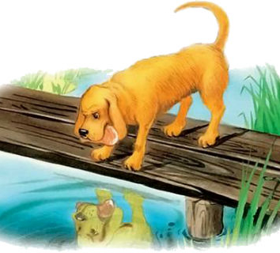
- Придумай историю, в которой кто-то из героев мог сказать такую пословицу «За двумя зайцами погонишься, ни одного не поймаешь».

